M e g h í v ó

A BTSSZ „Rockenbauer Pál” Túravezetők Klubja szeretettel meghív minden túravezetőt és túrázót
A 2016. II. félév következő klubnapjára

2016. október 10-én hétfőn 16.00-kor
Cím: Budapest V. ker. Arany János u. 10. földszint

Programok
El Camino címmel
Széplaky Géza az „Arany Tíz” munkatársa és
Izland címmel
Vencel István túravezető tart előadást
Santiago de Compostela Izlandi gleccser
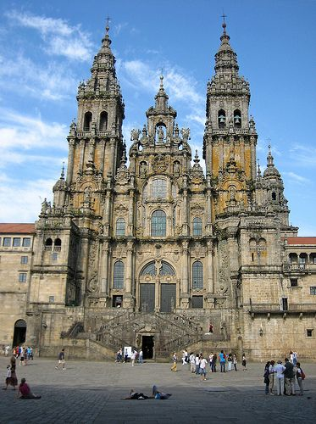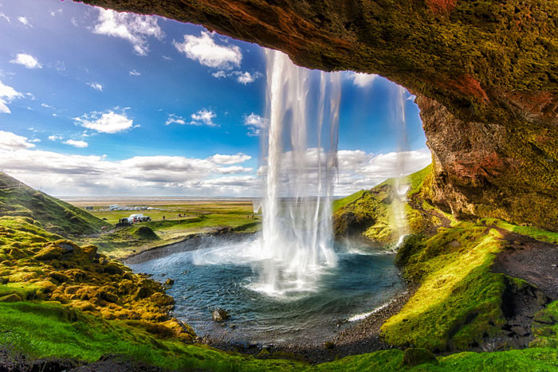
A változtatás jogát fenntartjuk!
Minden érdeklődőt szeretettel várunk!
Bencze Éva Klubvezető

